Informace za PR a komunikaci pro Kolegium děkana

Uskutečnilo se:
- Jednička – vyšlo další číslo fakultního časopisu (v polovině března), nyní jede z tiskárny další, vyjde v polovině května, jejím tématem bude věda, zahrnuje text o visiting prof. v AJ a také v názorové rubrice Hyde Park jeden příspěvek v AJ.
- Formou aktivního (video) newsletteru proběhla dne 23. 1. 2021 distanční formou Jedničku nanečisto pro účastníky přípravných kurzů.
- jarní Alumni newsletter a newsletter pro střední školy vyšly v březnu
- Změny na webu
– pro větší propagaci vznikla samostatná záložka pro ročníkové zástupce (obdobná tutorům)
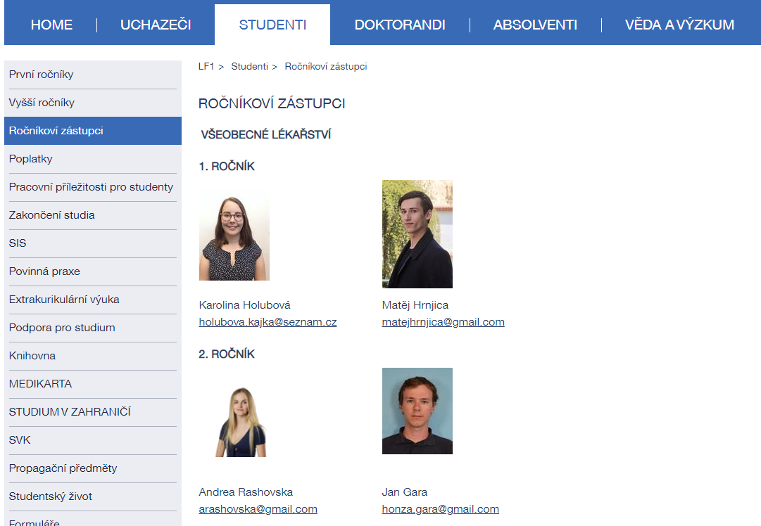
- další změny v záložce věda a výzkum, kam byla přesunuta záložka Podpora publikování a přibyla samostatná kapitola Open Access
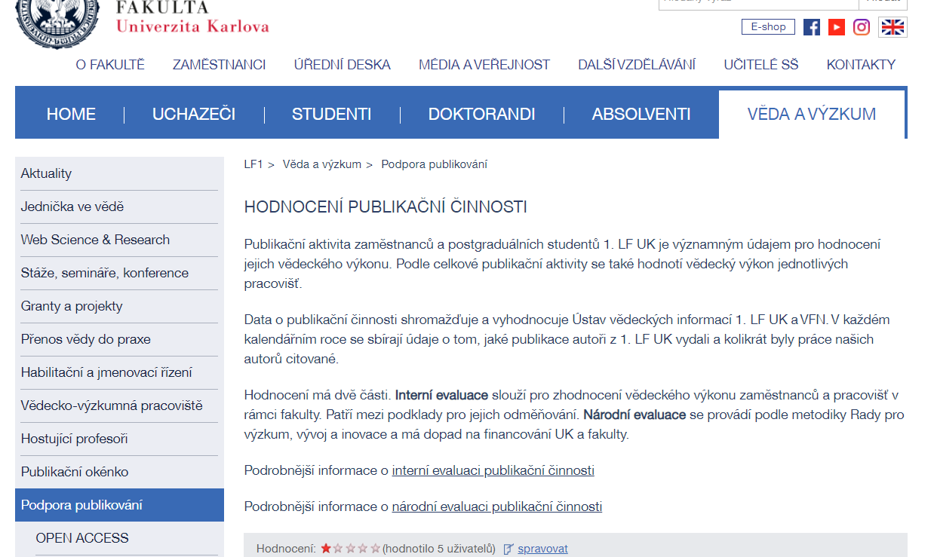
– AJ verze webu nově překlápí všechny texty z české verze.

Od poloviny prosince dosud bylo vydáno 12 tiskových zpráv o 1. LF UK
- Lékaři při příležitosti Světového dnu hlasu zvou pacienty do svých ambulancí
- Telemedicína může snížit počet návštěv u lékaře o polovinu
- Mezinárodní konference ozřejmí, jak karanténa ovlivňuje poruchy příjmu potravy
- Kdy přesně nastává okamžik smrti? Odpověď přináší mezinárodní studie
- WikiSkripta 1. lékařské fakulty UK slaví dvojí úspěch
- Motolští lékaři poprvé využili pro operaci nezhoubného nádoru ucha 3D mikroskop
- Operace páteře šetrnější a bezpečnější
- Čeští výzkumníci hledají cesty, jak porazit agresivní non-hodgkinské lymfomy
- LF UK podporuje zdravotnickou péči pro lidi bez domova
- Den otevřených dveří proběhne na 1. LF UK tentokrát distančně
- Světově unikátní kostra plejtváka na 1. LF UK byla zrestaurována
- Systém pro distanční rehabilitaci z 1. LF UK míří do praxe
Harmonogram Výroční zprávy 2020
– nyní je VR ve fázi kompletace materiálů od členů KD a vedoucích odd. děkanátu s prosbou o dodání textů do konce dubna
– během května sestavení výroční zprávy do kostry ve wordu
– na konci května odeslání wordovské verze děkanovi fakulty a paní tajemnici ke kontrole, poté odeslání surové verze ke korekturám, termín cca do 14 dnů, následují korektury na OK
– v polovině června předání podkladů grafičce ke zpracování – hotovo bývá max. do měsíce i s korekturami, současně zahájení přípravy VZ v angličtině: český text na překlad - korektury externí a na OK
– v polovině července tisk, do konce měsíce vytištění VZ, tisk anglické verze v průběhu září
PR akce k výuce
Byla spuštěna 6 týdenní sportovní výzva
- každý týden studenti plní sportovní výkony, za tři výzvy získávají první ročníky zápočet Ústavu tělesné výchovy, do první výzvy se zapojilo více než 800 studentů
Proběhla náborová Facebooková kampaň pro PhD. studium adiktologie
- zobrazení cca 80 tisíc oslovených FB profilů
Akademický klub ve Faustově domě je stále zavřený (pouze pro natáčení distančních videozáznamů – připravuje se tisková konf. k prevenci v době covidu – prof. Linhart, prof. Prázný).
Připravujeme
- sborník SVK a akt předání ocenění
- distanční formou Noc vědců (září), návrh na zrušení účasti na Muzejní noci (září – oproti běžné době pořádání v červnu obava o počasí – fronty venku a také pro stísněné prostory obou muzeí (nelze při stávající návštěvnosti zajistit hyg. podmínky jako 2 m rozestupy...)
- Tiskové zprávy k výročí Geriatrické kliniky, 100 let výročí Hlavova ústavu, 5 let výročí CAPI, těhotné pijící ženy a další…)
- Další číslo časopisu Jednička
- Nové propagační předměty
- Novou stukturu e-shopu na webu

Ke dni 23. 4. 2021
Prof. MUDr. Otomar Kittnar, CSc.
Petra Klusáková, DiS.

